- INDICO a capina, limpeza e manutenção do Córrego do Turi, na altura da “Boca do Cano”, na Av. São Matheus, no Bairro Jardim São José, tendo em vista o total estado de abandono em que se encontra. Devido ao excesso de vegetação, este local está infestado de pernilongos, gerando grande incômodo nos moradores da região.
- INDICO a instalação de cobertura na quadra poliesportiva da EMEF Tito Máximo, no Bairro Parque Santo Antônio, tendo em vista o clamor dos alunos e frequentadores da referida quadra, pois a exposição ao sol já trouxe consequências desastrosas aos atletas.
- INDICO a limpeza e a manutenção na Estrada Municipal do Bom Jesus, no Bairro Bandeira Branca II, pois o local virou um depósito de entulho, causando transtorno aos moradores da região e uma poluição visual terrível (fotos anexas).
- INDICO a manutenção e a conservação na Estrada Dona Mercedes, no Bairro Itapeva, tendo em vista a solicitação por parte de muitos de seus usuários.
––––––––– Não houve mais indicações do vereador para a S.O. de 12/11/2014 –––––––––
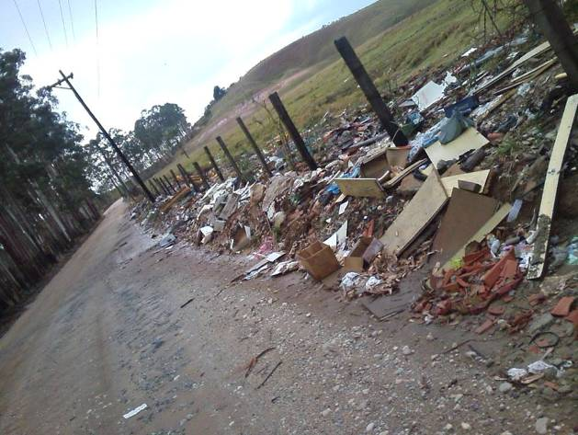 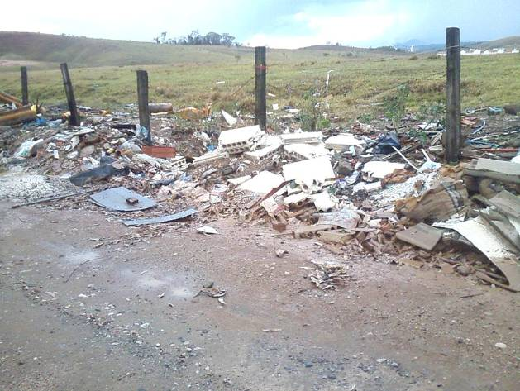 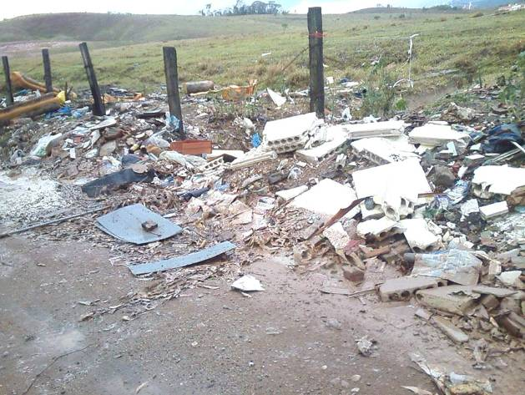
ITEM 3 - Estrada Municipal do Bom Jesus, no Bairro Bandeira Branca II.

